（1）使用命令查看当前系统的内核版本



1. 更新&准备编译环境

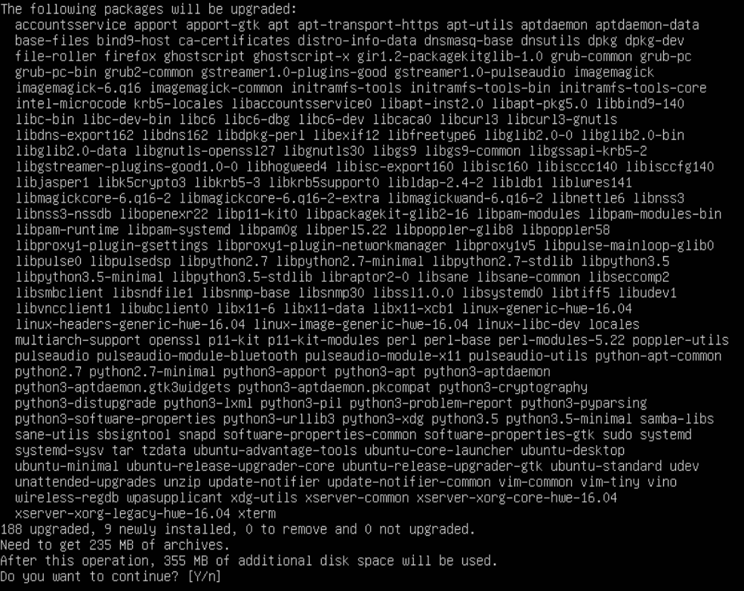

用力更新中……

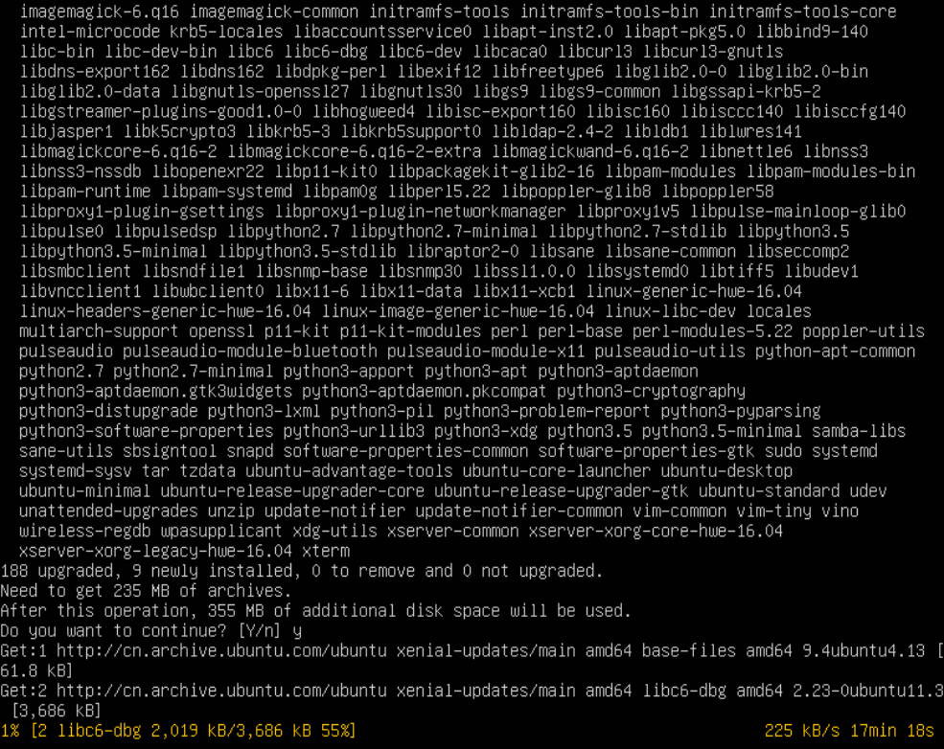

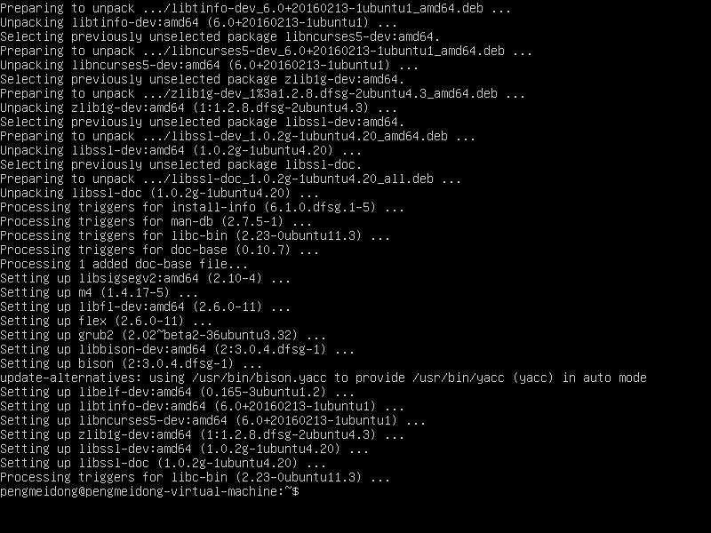

（3）‘sudo apt install curl’安装curl下载并解压源码，操作如图 E5-3 所示

（这里最后才发现忘记截图了，最后ls -l证明一下成功了的）

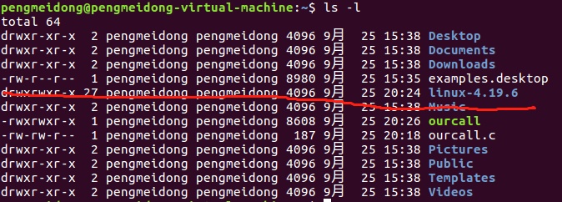

这里学长说最好去图形界面打开终端，可以上下滑动方便查看历史记录

3、 内核编译过程

（1）配置内核

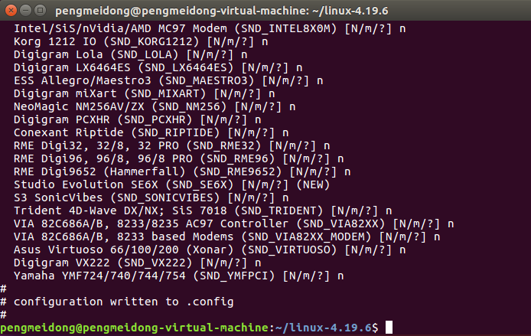

（2）编译内核

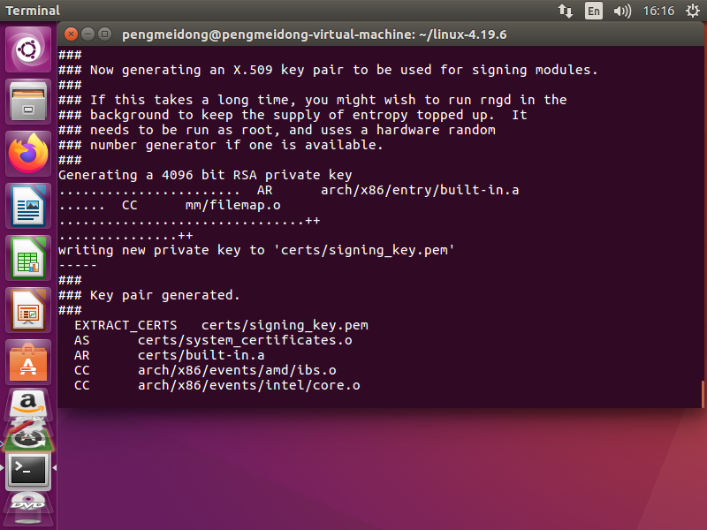

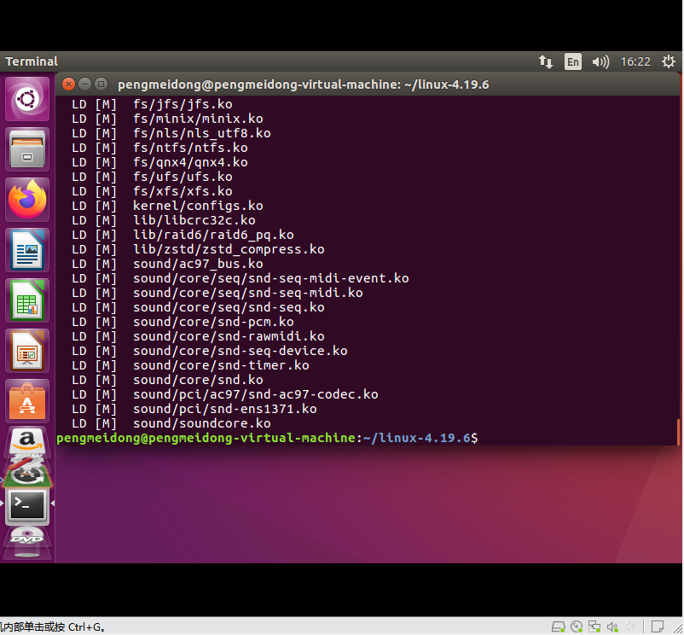

（3）安装内核模块

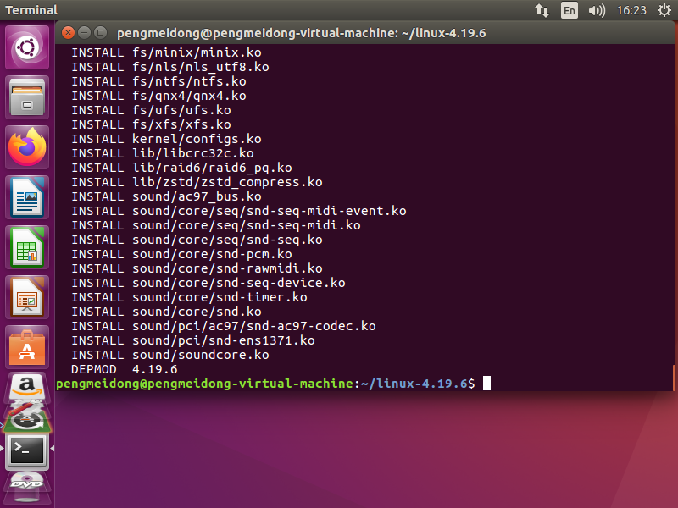

（4）安装内核

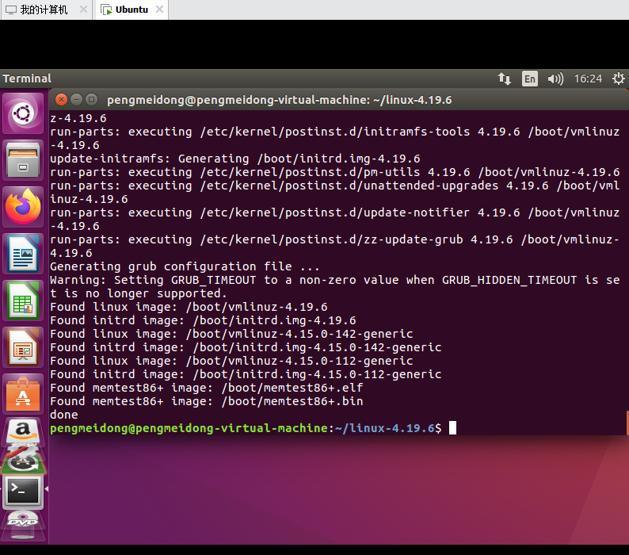

（5）查看安装之后的内核版本。重启系统，选择新的内核，通过 uname -a 命令可以查

看目前正在运行的系统内核版本

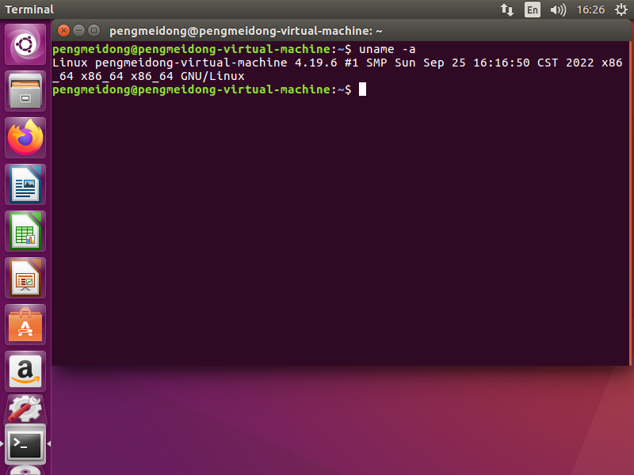

4、 在新内核中创建一个系统调用 ourcall

（1）编辑源文件



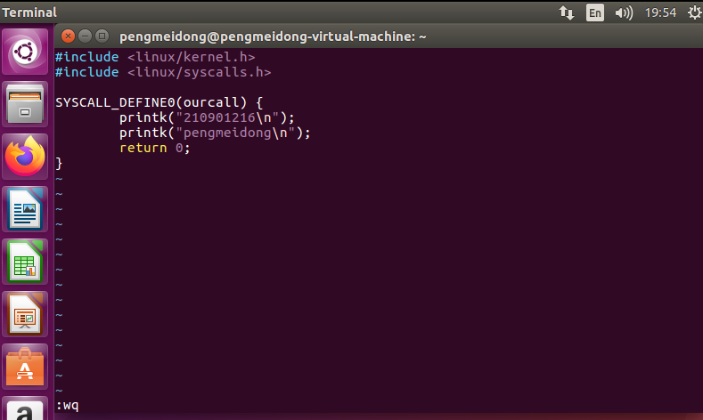

（2）添加Makefile



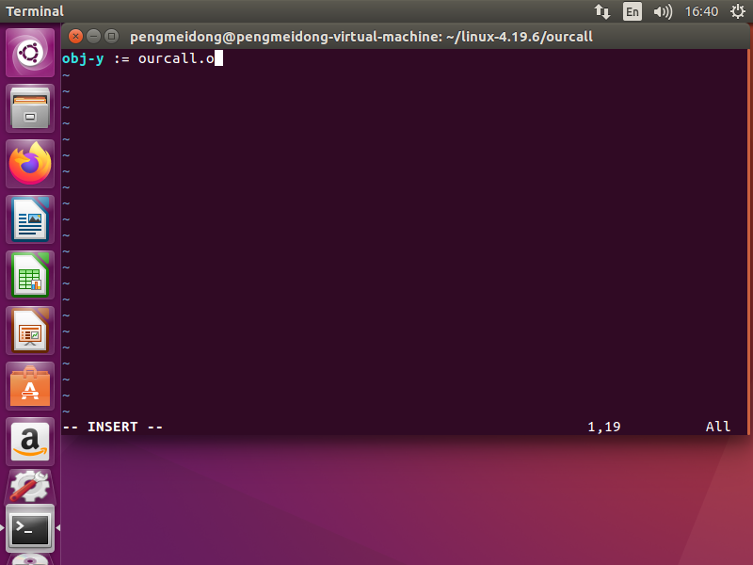

（3）添加ourcall目录，修改源代码根目录下的Makefile



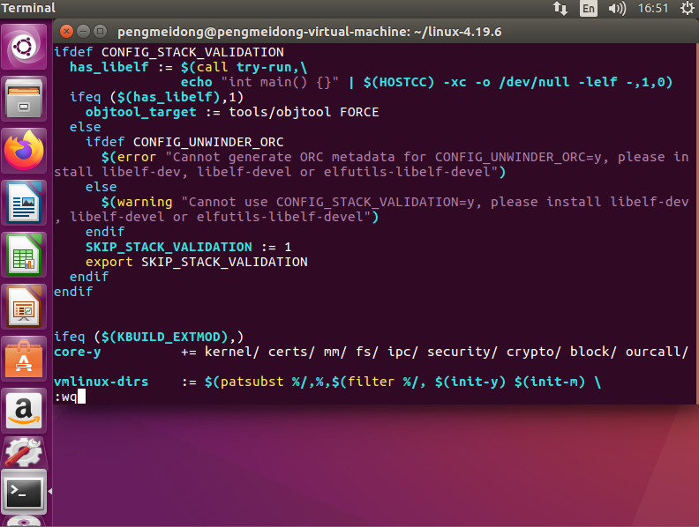

（4）修改syscalls头文件



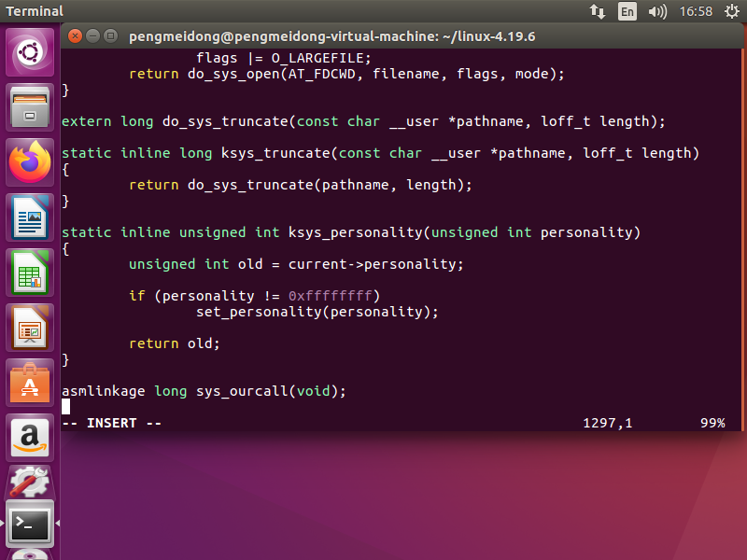

（5）添加系统调用号

在系统调用表syscall_64.tbl中添加ourcall系统调用号



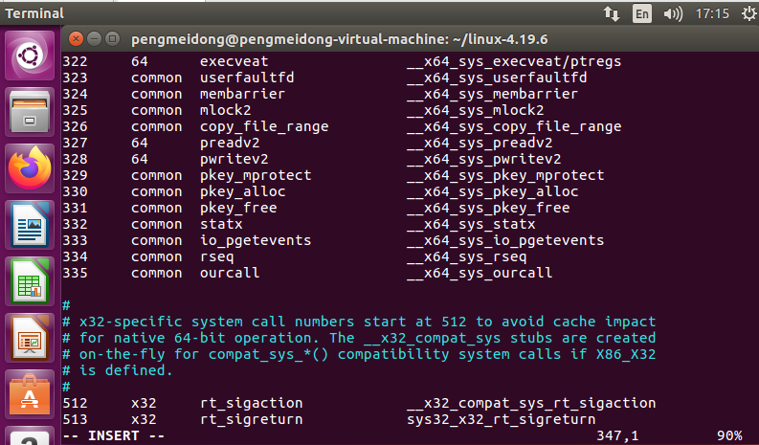

（6）重新编译内核



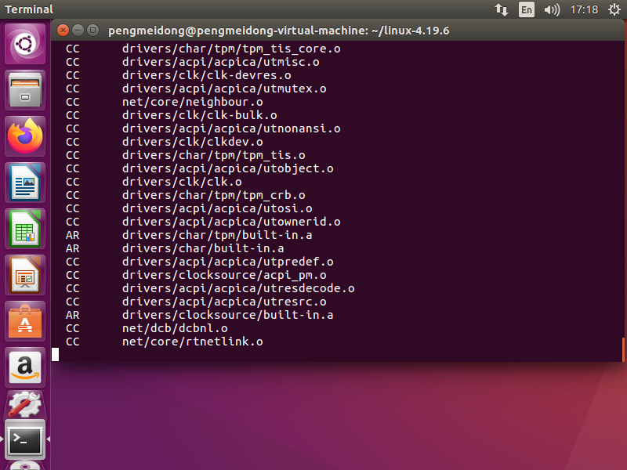

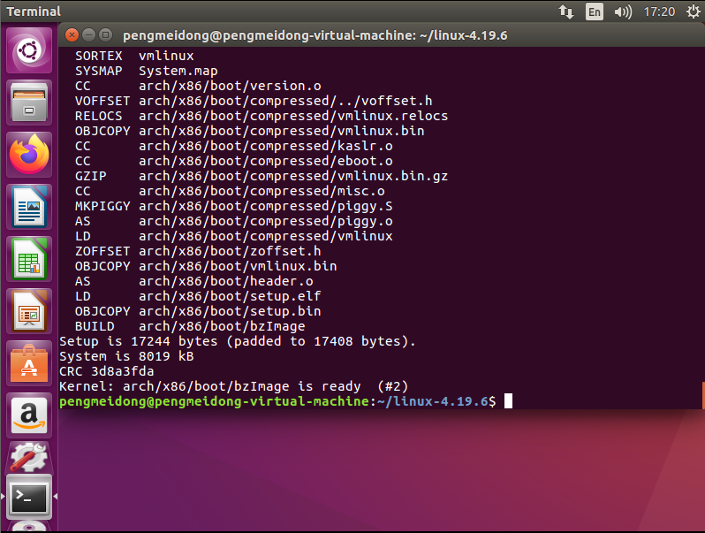

重新安装内核：make install出错，改成sudo make install

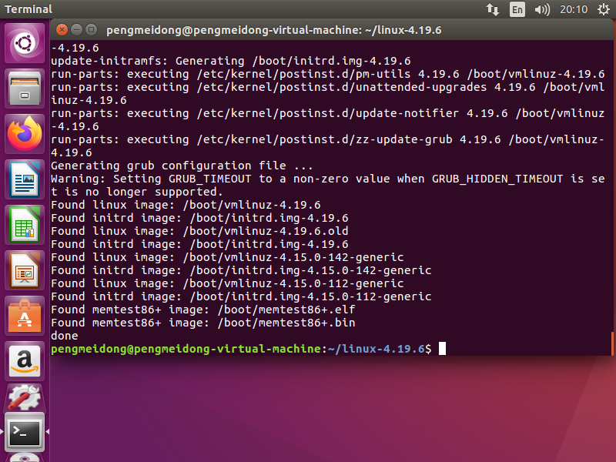

1. 验证系统调用，通过syscall()函数发起系统调用，参数为自定义的系统调用号

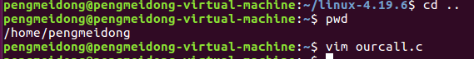

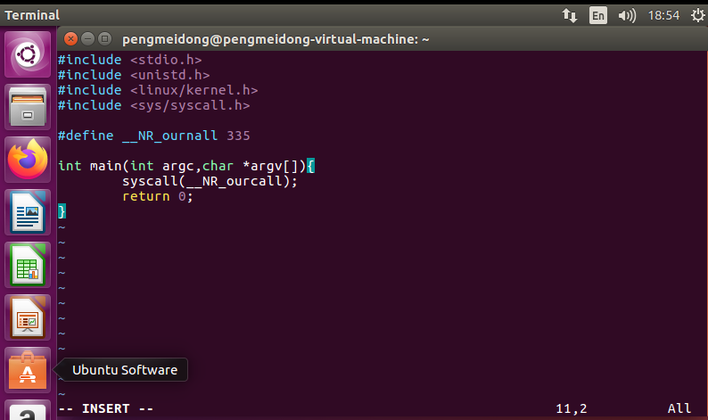

（8）编译

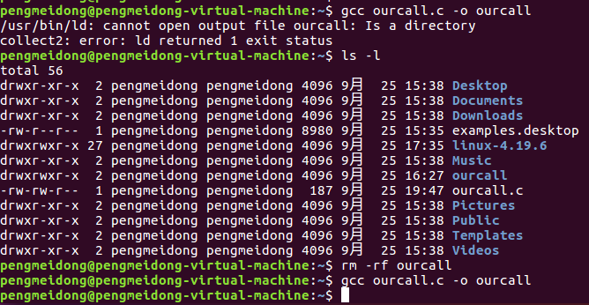

之前失误mkdir了一个ourcall空文件夹导致报错

参考：<https://blog.csdn.net/dyzhen/article/details/49072387>

（9）运行



（10）查看系统日志

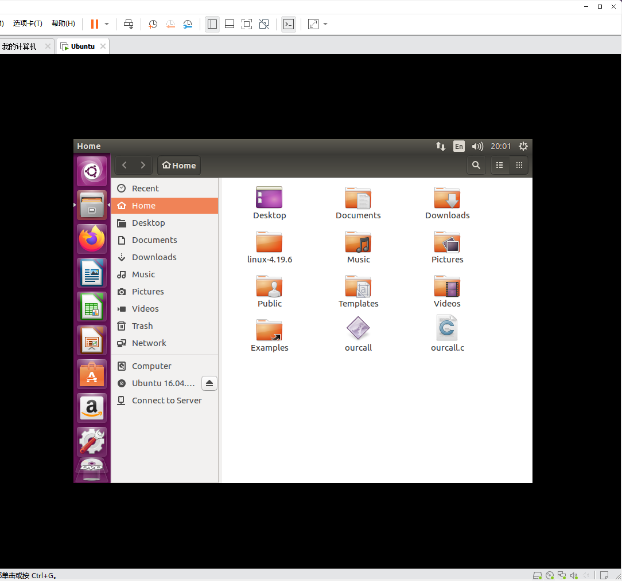

1. 查看系统日志

这里之前sudo make install 重新安装完内核后需要重启一下，不然打印不成功日志

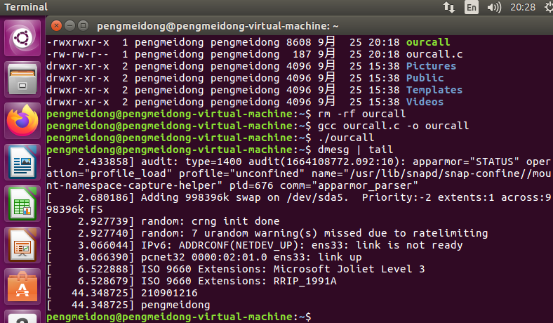

终于成功了！！耶耶耶耶耶耶耶耶耶耶耶耶！